CURRICULUM VITAE



EDUCAÇÃO E FORMAÇÃO

Conclusão do Ensino Secundário, Curso Técnico de Gestão e Programação de Sistemas Informáticos, do tipo Ciências Informáticas com qualificação final de 17 valores
https://rubencarvalhas.github.io/Portfolio/

Inicio e fim de curso: [13/09/2017 – 24/06/2020]

Escola Secundária João de Barros
Correio Eletrônico: R. Dr. Manuel de Arriaga, 2855-098 Corroios https://www.aejoaodebarros.pt/
"Innovation Challenge"

Curso CTeSP no Instituto Politécnico de Setúbal
Desenvolvimento de Videojogos e Aplicações Multimédias

Estágio com duração de 6 meses na empresa KnowledgeBiz com qualificação final de 16 valores
https://knowledgebiz.pt

Inscrito no instituto IEFP.

COMPETÊNCIAS LINGUISTICAS

Língua materna (s):
Português Inglês
COMPREENSÃO ORAL: C2 LEITURA: C2 ESCRITA: C1 PRODUÇÃO ORAL: C2 INTERAÇÃO ORAL: C2

Proativo;
Espirito de iniciativa;
Autónomo;

COMPETÊNCIAS SOCIAIS DE COMUNICAÇÃO

Competências de comunicação
Boa capacidade de diálogo em ambiente profissional; Boa capacidade de interação

COMPETÊNCIAS DE ORGANIZAÇÃO

Competências de organização
Capacidade de liderança;
Capacidade de gestão e organização do tempo; Boa capacidade de resolução de conflitos;

COMPETÊNCIAS DIGITAIS

Reactjs, figma e ExpoGo - utilizado para desenvolver uma aplicação para android e IOS com os fins de identificar um plano de viagem de ferias para qualquer pessoa.
CSS, HTML, PHP, JAVASCRIPT - Utilizado para desenvolver uma loja online de produtos tecnológicos. Utilizado para desenvolver um website de consulta de preços.
MYSQL – Utilizado para desenvolver a base de dados utilizada na loja online descrevida anteriormente para criar contas, encriptar passwords e registar as compras dos utilizadores. Utilizado também para tornar jogos em multi- jogadores.
Blender, C# - Utilizado para o desenvolvimento e design de videojogos e websites.
C++ - Utilizado para introdução a programação fazendo programas básicos como calculadoras. Adobe Premiere Pro – Utilizado na edição de vídeos.

PROJETOS REALIZADOS EM ÂMBITO ESCOLAR

Prova de Aptidão Profissional:
Desenvolvimento de um site com compras e vendas de dispositivos eletrónicos – 18 valores
Estágio: Desenvolvimento de uma Aplicação para telemóvel – 19 valores

PORTFÓLIO

Criação do site para a empresa Pétalas Catitas Unipessoal, LDA:
https://guibela.site
Modelos Realizados:
Um Pilar:
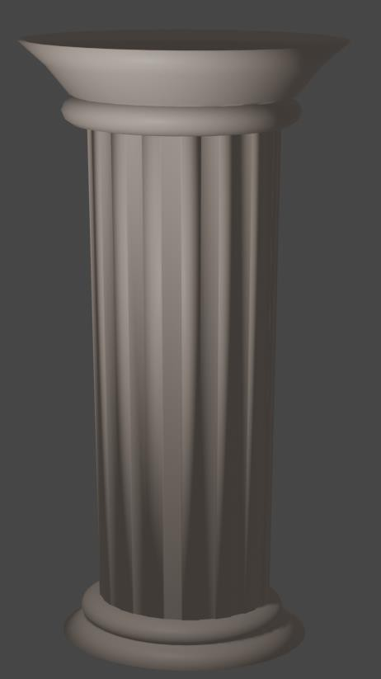

Cartas realizadas para um jogo feito em âmbito escolar:
